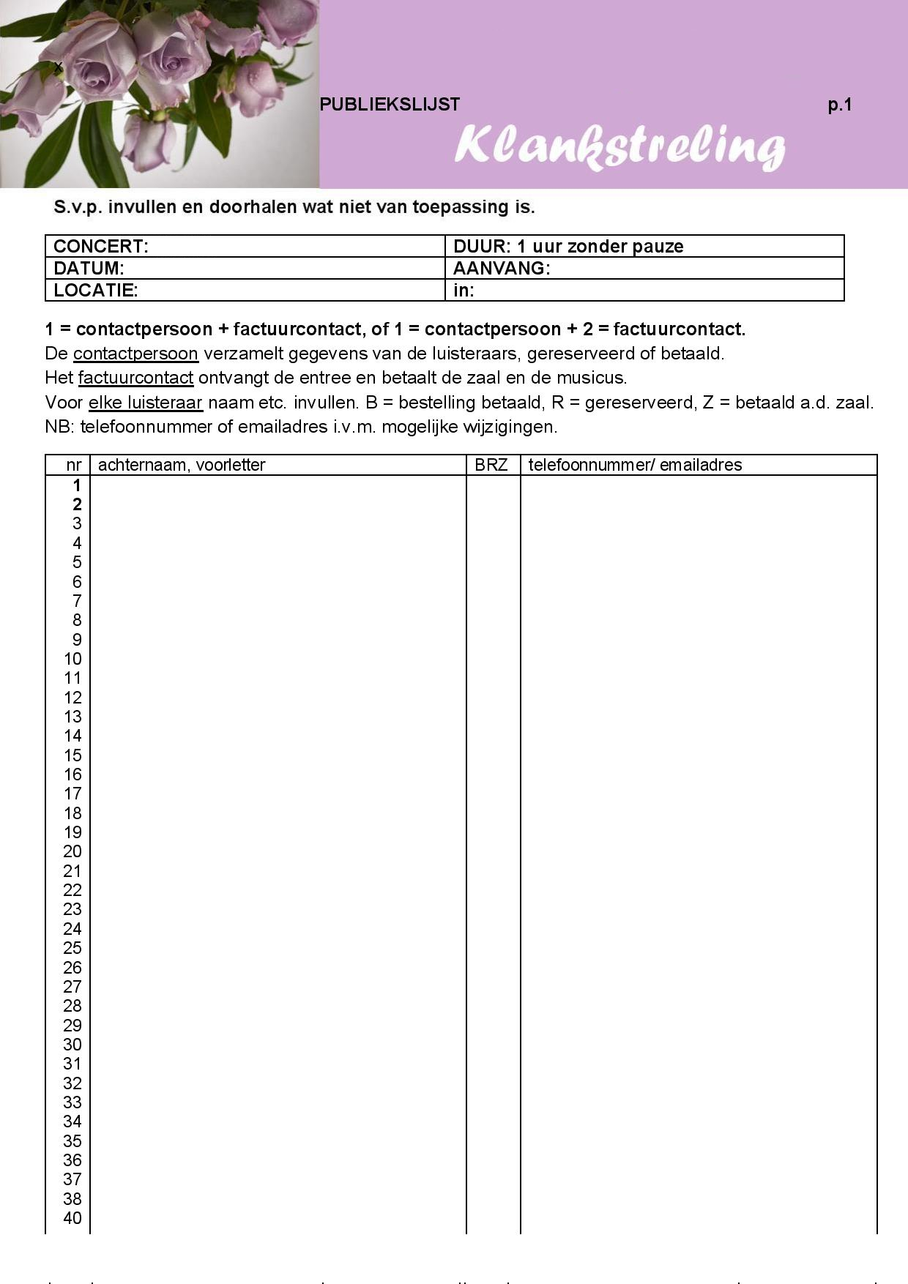

Concert

zang met diverse instrumenten   
 dd-mm-j j j j; aanwezig ca. 90 min vooraf uu:mm, na afloop meet & greet  
 naam van de zaal plaatsnaam

* verwijder wat niet van toepassing is  
.

|  |  |  |  |
| --- | --- | --- | --- |
|  | uw naam contactpersoon +factuurcontact* naam factuurcontact*  achternaam, voorletter  etc. |  |  |
|  |  |  |  |

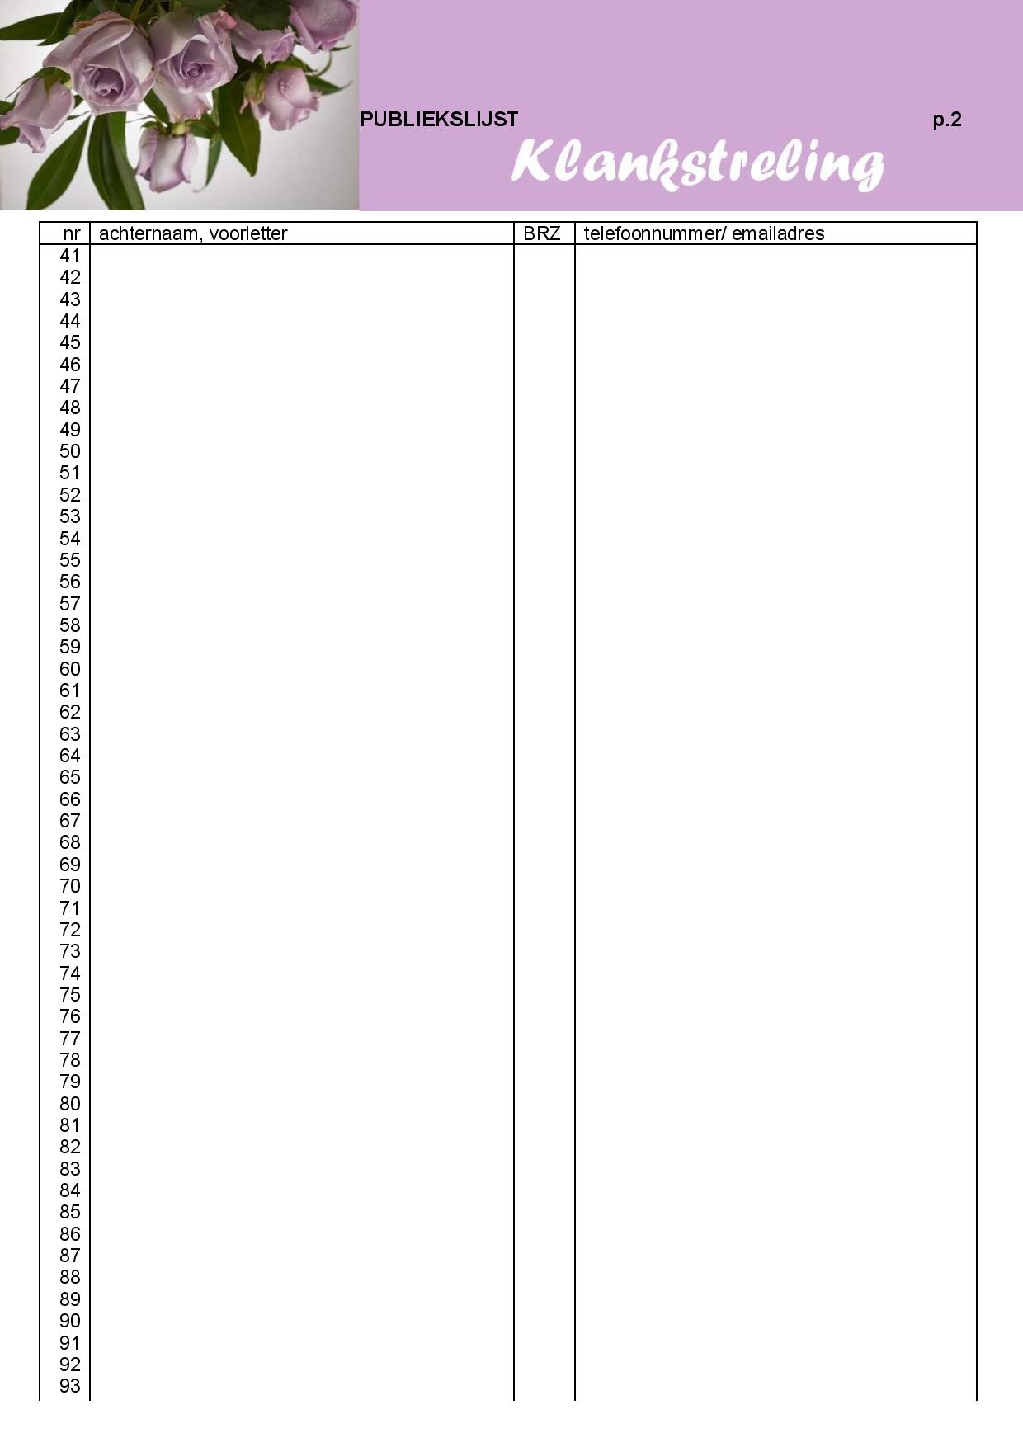

Concert

|  |  |  |  |
| --- | --- | --- | --- |
|  |  |  |  |
|  |  |  |  |

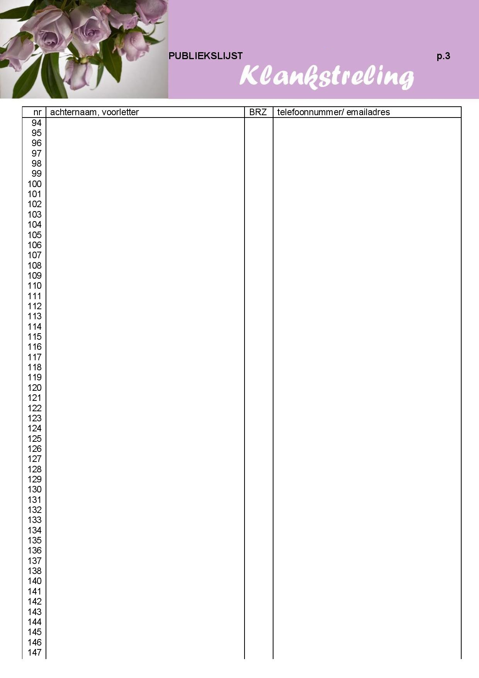

Concert

|  |  |  |  |
| --- | --- | --- | --- |
|  |  |  |  |
|  |  |  |  |

Concert